CSI员工之家系统详细设计说明书
书

编写：2020第四组 | 日期：2020-6-15
审核： | 日期：
批准： | 日期：
受控状态： | 是
发布版次：1.0 | 日期：
编号：

变更记录

日期 | 版本 | 变更说明 | 作者

签字确认

系统模块 | 对应章节 | 对应部门 | 负责人签字

1 引言 3
1.1 编写目的 3
1.2 背景 4
1.3 基线 4
1.4 范围 4
1.5 参考资料 4
2 总体设计 4
2.1 概述 4
2.1.1 功能描述 4
2.2 运行环境 5
2.2.1软件环境 5
2.2.2硬件环境 5
2.3 开发环境 5
2.3.1服务器软件环境 5
2.3.2服务器硬件环境 6
2.3.3开发机器软件环境 6
2.3.4开发机器硬件环境 6
2.4 设计思想 6
2.4.1系统构思 6
2.4.2关键技术与算法 8
2.4.3人工处理过程 8
3 子系统模块设计 8
3.1 用户管理模块 8
3.2 公告管理模块 11
3.3 职位管理模块 12
3.4 部门管理模块 15
3.5 下载中心模块 17
3.6 人脸识别模块 18
3.7 订餐模块 19

引言

编写目的
本说明书目的在于明确说明员工之家系统各功能的实现方式，指导开发人员进行编码。
本说明书的预期读者为：项目组内成员、其他开发项目组成员、指导老师

背景
待开发软件系统的名称：CSI员工之家系统
此软件系统任务提出者：金靥
此软件系统任务开发者：金靥、陶航、何思迪、费宇辰、喻婷、李仁杰、李晨曦
此软件系统任务用户：CSI员工之家系统的用户

基线
CSI员工之家系统需求说明

范围
系统包括的范围：管理员模式和员工模式。

参考资料
需求分析说明书、概要设计说明书_v1.4.doc、Oracle数据库使用教程、Ora9iSQLRef.chm、Oracle数据库使用帮助文档、CSS中文教程、HTML 开发手册、JAVA高级编程指南、JSP应用开发详解、功能结构图。

总体设计

概述

2.1.1 功能描述
本系统分为两个模式：①管理员模式 ②员工模式
- 管理员模式：管理员登陆后可以在用户，部门，职位，员工，公告等板块进行增删查改来维护系统。
- 员工模式：普通员工登陆后可查看员工、部门、职位、公告等信息。

运行环境

2.2.1软件环境
分类 | 名称 | 版本 | 语种
操作系统 | Microsoft windows 10 |  | 中文
操作系统的附加功能 | 无
数据库平台 | MySQL | 8.0 | 中文
数据库平台补丁 | 无
应用平台 | tomcat | 8.5 | 英语
应用平台补丁 | 无
客户端软件 | 无

2.2.2硬件环境
服务器 | 最低配置 | 推荐配置
应用和数据库服务器 | Tomcat8.5 | IBM WebSphere

开发环境

2.3.1服务器软件环境
分类 | 名称 | 版本 | 语种
操作系统 | Microsoft windows 10 |  | 中文
操作系统的附加功能 | 无
数据库平台 | MySQL | 8.0 | 中文
数据库平台补丁 | 无
应用平台 | tomcat | 8.5 | 英语
应用平台补丁 | 无
版本控制系统 | 无 | 2
客户端软件 | 无

2.3.2服务器硬件环境
服务器 | 最低配置 | 推荐配置
应用服务器、数据库服务器、邮件服务器、目录服务器 | Tomcat8.5 | IBM WebSphere
应用服务器、数据库服务器、邮件服务器、目录服务器 | SQLServer2000 | Oracle 9.2i

2.3.3开发机器软件环境
分类 | 名称 | 版本 | 语种
操作系统 | Microsoft windows 2003 |  | 中文
操作系统的附加功能 | 无
数据库平台 | Oracle | 9.2i | 中文
应用平台
开发平台
客户端软件

2.3.4开发机器硬件环境
分类 | 最低配置 | 推荐配置
开发机器

设计思想

2.4.1系统构思
系统功能结构图
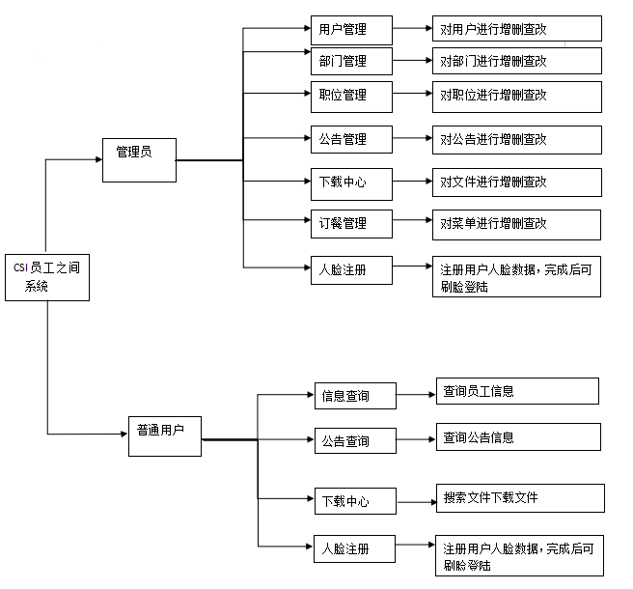

系统实现结构图
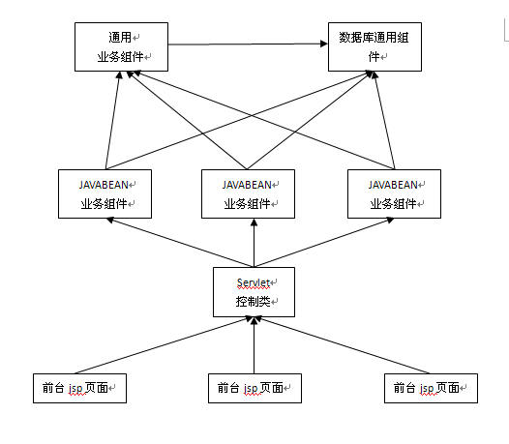

2.4.2关键技术与算法

2.4.2.1人脸注册与刷脸登陆

2.4.3人工处理过程

人工处理过程 | 原因 | 输入 | 输出 | 处理过程
数据库数据备份 | 保障数据安全 | 数据库操作命令 | 关键数据、当日数据库的运行日志 | 数据库使用率最低时备份可恢复数据，存档
数据库数据维护 | 维护数据库性能 | 数据库操作命令 | 数据库相关参数状态日志 | 在规定的日期内完成对数据库的状态检测

子系统模块设计

用户管理模块

模块名称 | 权限管理
功能描述 | 为管理员提供账号信息的管理功能，管理员可以为新进入公司的员工创建账号，删除已经离职的员工账号，员工可通过此模块填写自己的详细信息。  此模块包含的功能有：添加新账号、修改账号信息、删除账号、查询账号信息。
接口与属性 | 用户与接口/user交互进行相关的操作，所有的的操作基于User实体类完成。  。  该接口中包含的操作有：  /adduser：  添加账户。该接口通过map接收数据，根据get()方法获取到所需数据。在添加到数据库之前，先判断数据是否完整，紧接着检测用户名，若用户名已存在则将提示用户并拒绝添加操作，通过测试后将数据写入数据库。  /delete：  删除账户。该接口通过map接收数据，根据get()方法获取到所需数据。根据用户名删除数据库中相关数据。该接口可实现批量删除。  /selectUser：  查询账户。该接口通过map接收数据，根据get()方法获取到所需数据。该方法所需的5个数据(用户名，姓名，身份证号，职位，所属部门)不能同时为空。得到数据后，先判断数据是否全为空。通过测试后根据数据在数据库中找出符合要求的用户，并以list形式返回，最后将其放入map中返回前端。  /detail:  查询用户详细信息。该接口通过map接收数据，根据get()方法获取到所需数据。根据用户名搜索数据库中相关数据，以User对象返回。  /showall:  查询所有账户。该接口不需要接收参数。返回数据库中用户的所有信息，以list返回，最后将其放入map中返回前端。  /update：  更新账户。该接口通过map接收数据，根据get()方法获取到所需数据。此方法用户ID，用户名，密码不能为空。判断这三个数据是否有为空，通过测试后，根据用户ID找到需要修改的对象，将所需要修改的数据进行更新。  /login：  验证登陆信息。该接口通过map接收数据，根据get()方法获取到所需数据。该接口根据用户输入的用户名和密码在数据库中进行匹配，若无结果则登陆失败，反之登陆成功。  /editPassword：  修改密码。该接口通过map接收数据，根据get()方法获取到所需数据。首先根据用户名和旧的密码进行匹配，无结果说明旧密码错误，给予提示。匹配成更新密码。
数据结构  与算法 | - 判断欲加入的用户名的存在性：  判断欲加入的用户名是否已在用户的表中，主要通过用户名构造sql语句得到相应的结果集。若该查询的结果集为空则说明欲加入的用户名不在用户表中，进行加入操作。否则系统给出提示信息。  - 动态SQL实现查询和更新：  根据需求规格说明书的相应要求，在进行查询和更新操作时，有一些变量可以为空。因此在生成SQL语句时需要动态生成。使用<if>标签对变量值进行判断，为空则略过对此变量的操作
类图：
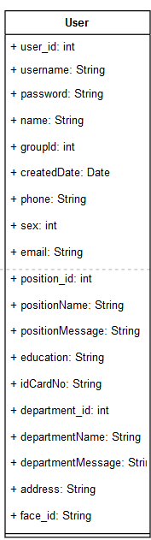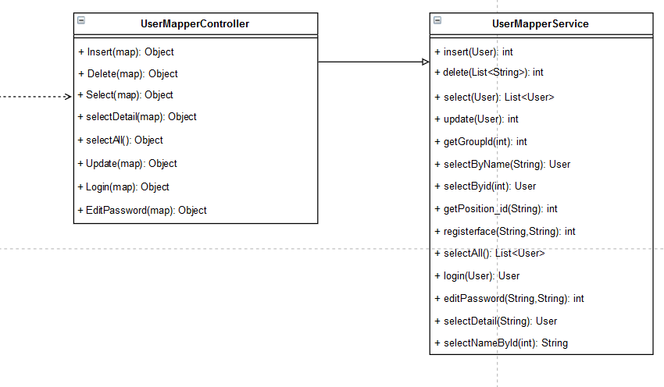

时序图：
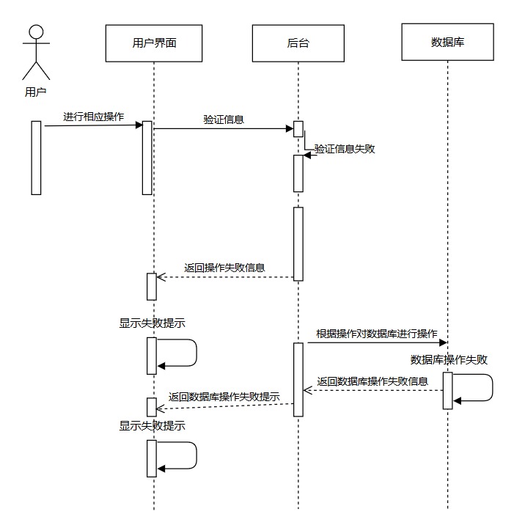

公告管理模块
模块名称 | 公告管理
功能描述 | 为管理员提供公告的管理功能，管理员可以为发布，修改和删除公告，以通知员工公司的一些安排，员工可通过此查看公告，避免错过关键信息。  此模块包含的功能有：添加新公告、修改公告、删除公告、查询公告。
接口与属性 | 用户与接口/announce交互进行相关的操作所有的的操作基于Announcement实体类完成。  该接口中包含的操作有：  /add：  添加公告。该接口通过map接收数据，根据get()方法获取到所需数据。在添加到数据库之前，先判断数据是否完整，紧接着查询该公告名是否已经存在，通过测试后将数据写入数据库。  /delete：  删除公告。该接口通过map接收数据，根据get()方法获取到所需数据。根据公告名删除数据库中相关数据。该接口可实现批量删除。  /selectresult：  查询公告。该接口通过map接收数据，根据get()方法获取到所需数据。根据用户输入的关键词对公告名和公告内容进行模糊搜索在数据库中找出符合要求的信息，并以list形式返回，最后将其放入map中返回前端。  /selectAll：  返回所有的公告信息。该接口通过map接收数据，根据get()方法获取到所需数据。  查询所有公告信息，放入map中返回前端。  /update：  更新公告。该接口通过map接收数据，根据get()方法获取到所需数据。此方法公告ID不能为空。判断公告ID是否有为空，通过测试后，根据用户ID找到需要修改的对象，将所需要修改的数据进行更新。
数据结构  与算法 | - 动态SQL实现查询和更新：  根据需求规格说明书的相应要求，在进行查询和更新操作时，有一些变量可以为空。因此在生成SQL语句时需要动态生成。使用<if>标签对变量值进行判断，为空则略过对此变量的操作  - 模糊搜索：  根据系统规格说明书的相关说明，对于根据公告内容的搜索采用模糊搜索。使用  Like ‘%关键字%’对公告内容进行检索。按发布日期排列后返回。

公告管理类图：
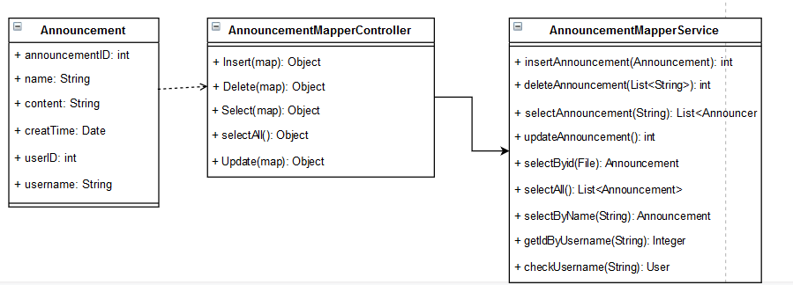

时序图：

时序图：

职位管理模块
模块名称 | 职位管理模块
功能描述 | 为管理员提供增加删除职位，或是更改职位信息的功能。  为员工提供查询公司职位的功能。
接口与属性 | 用户与接口/pos交互进行相关的操作所有的的操作基于Position实体类完成。  该接口中包含的操作有：  /addPos：  添加职位。该接口通过map接收数据，根据get()方法获取到所需数据。在添加到数据库之前，先判断数据是否完整，再通过职位名查询职位是否已经存在，需满足上述条件后才将数据写入数据库。  /deletePos：  删除职位。该接口通过map接收数据，根据get()方法获取到所需数据。根据职位ID删除数据库中相关数据。  /selectPosResult：  通过用户输入关键字查询相关职位。该接口通过map接收数据，根据get()方法获取到所需数据。用户输入想要查询的关键字，通过该关键字对数据库中的职位详细信息部分进行模糊查询，将得到的结果以list返回，最后将其放入map中返回前端。  /selectAllPos：  返回所有的职位信息。该接口不需要接收数据。查询所有职位信息，放入map中返回前端。  /updatePos：  更新职位信息。该接口通过map接收数据，根据get()方法获取到所需数据。此方法职位ID不能为空。判断职位ID是否为空，然后测试更改后的职位在数据库中是否已经存在。通过测试后，根据职位ID找到需要修改的对象，将所需要修改的数据进行更新。
数据结构  与算法 | - 动态SQL实现查询和更新：  根据需求规格说明书的相应要求，在进行查询和更新操作时，有一些变量可以为空。因此在生成SQL语句时需要动态生成。使用<if>标签对变量值进行判断，为空则略过对此变量的操作  2．模糊搜索：  根据系统规格说明书的相关说明，对于根据公告内容的搜索采用模糊搜索。使用  Like ‘%关键字%’对公告内容进行检索。按发布日期排列后返回。

类图:
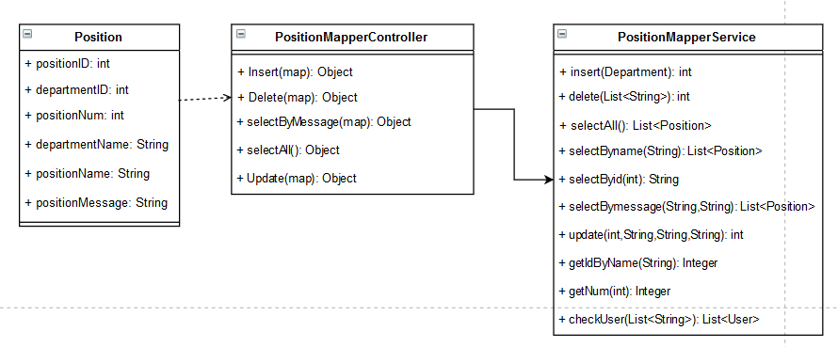
时序图：

部门管理模块
模块名称 | 部门模块
功能描述 | 管理员可通过此模块对部门信息进行更改，增删处理
接口与属性 | 用户与接口/dept交互进行相关的操作所有的的操作基于Department实体类完成。  该接口中包含的操作有：  /addDept：  添加部门。该接口通过map接收数据，根据get()方法获取到所需数据。在添加到数据库之前，先判断数据是否完整，再通过部门名查询部门是否已经存在，需满足上述条件后才将数据写入数据库。  /deleteDept：  删除部门。该接口通过map接收数据，根据get()方法获取到所需数据。根据部门名删除数据库中该部门数据及该部门所属职位的信息。  /selectDeptResult：  通过部门名详细信息查询相关部门。该接口通过map接收数据，根据get()方法获取到所需数据。用户输入想要查询的关键字，通过该关键字对数据库中的部门详细信息部分进行模糊查询，将得到的结果以list返回，最后将其放入map中返回前端。  /selectAllDept：  返回所有的部门信息。该接口不需要接收数据，根据get()方法获取到所需数据。  查询所有部门信息，放入map中返回前端。  /updateDept：  更新部门信息。该接口通过map接收数据，根据get()方法获取到所需数据。此方法需要旧部门名，新部门和新部门信息都不能为空。修改前需确定修改后的部门名字是否已存在，通过测试后，根据部门名找到需要修改的对象，将所需要修改的数据进行更新。
数据结构  与算法 | - 动态SQL实现查询和更新：  根据需求规格说明书的相应要求，在进行查询和更新操作时，有一些变量可以为空。因此在生成SQL语句时需要动态生成。使用<if>标签对变量值进行判断，为空则略过对此变量的操作  2．模糊搜索：  根据系统规格说明书的相关说明，对于根据公告内容的搜索采用模糊搜索。使用  Like ‘%关键字%’对公告内容进行检索。按发布日期排列后返回。

类图：
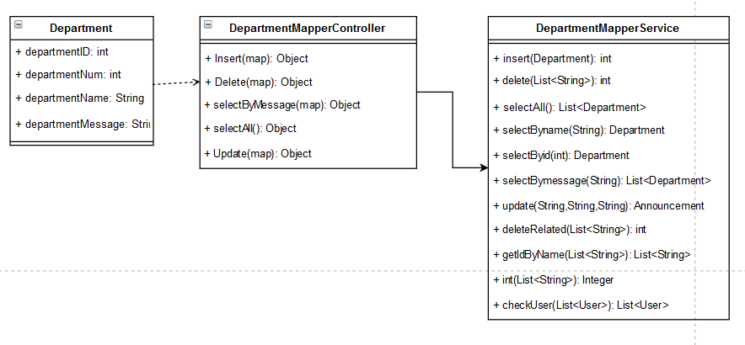
时序图：

下载中心模块
模块名称 | 下载中心模块
功能描述 | 管理员可通过此模块对文件进行更改，增删处理。
接口与属性 | 用户与接口/file交互进行相关的操作所有的的操作基于File实体类完成。  该接口中包含的操作有：  /addFile：  添加文件。该接口通过map接收数据，根据get()方法获取到所需数据。在获取到文件信息后，将文件信息存储到远端，并记录下存储的key以便下载。在添加到数据库之前，先判断数据是否完整，再通过职位名查询职位是否已经存在，需满足上述条件后才将数据写入数据库。  /deleteFile：  删除文件。该接口通过map接收数据，根据get()方法获取到所需数据。根据文件名删除数据库中相关数据。  /selectFileByName：  通过文件名查询文件。该接口通过map接收数据，根据get()方法获取到所需数据。得到数据后，通过文件名查询文件，最后将其放入map中返回前端。  /selectFileAll：  该接口不接收数据，仅查询所有文件，最后将查询到的数据全部放入map中返回前端。  /updateFile：  更新文件信息。该接口通过map接收数据，根据get()方法获取到所需数据。此方法一定要获取fileID，然后根据fileID修改相应文件的信息，将所需要修改的数据进行更新。  /download:  更新文件信息。该接口通过map接收数据，根据get()方法获取到所需数据。此方法一定要获取localpath和要下载的文件的herf，然后根据herf将远端的文件下载到本地的localpath即可。
数据结构  与算法 | - 动态SQL实现查询和更新：  根据需求规格说明书的相应要求，在进行更新操作时，有一些变量可以为空。因此在生成SQL语句时需要动态生成。使用<if>标签对变量值进行判断，为空则略过对此变量的操作  2． 模糊搜索：  根据系统规格说明书的相关说明，对于根据文件名的搜索采用模糊搜索。使用  Like ‘%关键字%’对公告内容进行检索。按发布日期排列后返回。
补充说明 | 无

类图：
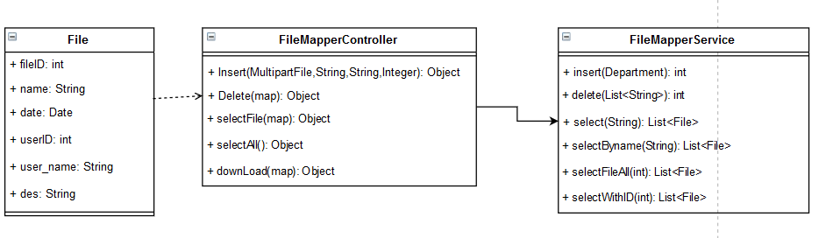
时序图：

人脸识别模块

模块名称 | 人脸识别模块
功能描述 | 注册用户人脸数据，完成后可刷脸登录
接口与属性 | 用户与接口/user交互进行相关的操作所有的的操作基于Face实体类完成。  该接口中包含的操作有：  /addFace：  添加文件。该接口通过map接收数据，根据get()方法获取到所需数据。在添加到数据库之前，先判断数据是否完整，再通过职位名查询职位是否已经存在，需满足上述条件后才将数据写入数据库。  /facelogin：  删除职位。该接口通过map接收数据，根据get()方法获取到所需数据。根据公告ID删除数据库中相关数据。  /updateFace：  通过职位名查询职位。该接口通过map接收数据，根据get()方法获取到所需数据。得到数据后，通过职位名查询职位，最后将其放入map中返回前端。  /deleteFace：  通过职位名详细信息。该接口通过map接收数据，根据get()方法获取到所需数据。用户输入想要查询的关键字，通过该关键字对数据库中的职位详细信息部分进行模糊查询，将得到的结果以list返回，最后将其放入map中返回前端。
数据结构  与算法 | 数据库ＳＱＬ语句实现功能。
补充说明
类图：
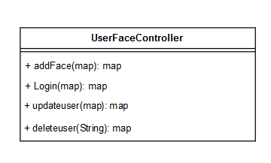
时序图：

订餐模块
模块名称 | 订餐模块
功能描述 | 为所有用户提供食堂菜品提前预约功能，实现错峰就餐
接口与属性 | 用户与接口/menu交互进行相关的操作所有的的操作基于Ordering、Menu实体类完成。  该接口中包含的操作有：  /addOrdering：  添加订单。该接口通过map接收数据，根据get()方法获取到所需数据。在新增订单之前，先将该用户的订单全部删除，然后获取当前时间段内预约就餐的人数，检验其是否预约人数已满，未满则插入此条订单。  /deleteOrdering：  删除订单。该接口通过map接收数据，根据get()方法获取到所需数据。判断该用户是否有订单，然后根据拿到的用户名删除该用户的订单。  /selectAll：  获取全部的订单预约信息。该接口不需要获取数据。将获取到的信息以list放入map中返回前端。  /selectByUserName：  通过用户名查找订单。该接口通过map接收数据，根据get()方法获取到所需数据。检验参数username和timecode（该参数只能为0或者1）合法性，通过后根据这两个参数搜索订单，最后将其放入map中返回前端。  /addMenu：  添加当天菜单。该接口通过map接收数据，根据get()方法获取到所需数据。该方法分别接收lunch和dinner两个list<String>，并将其放入数据库。  /showAll：  返回所有菜单。该接口不需要接收数据。将所有的菜单信息返回。  /showOrdering：  展示各个时间段每道菜的预定人数。该接口通过map接收数据，根据get()方法获取到所需数据。循环查询每个时间段每道菜的预订人数，将每个时间段的菜名和人数分别放入放入map对象中。最后将所有时间段的map对象装入一个map中返回前端。
数据结构  与算法 | 数据库ＳＱＬ语句实现功能。
补充说明

类图：

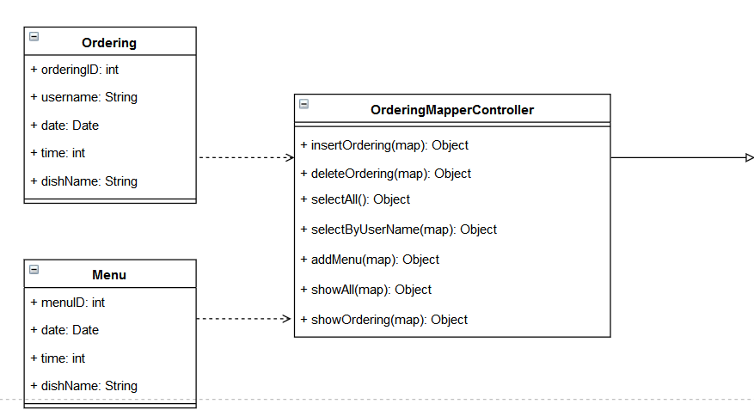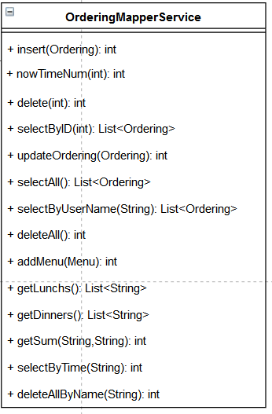

时序图：
